**Jeder Kilometer zählt – TH Wildau unterstützt die Stadt Wildau beim STADTRADELN 2023 mit eigenem Team**

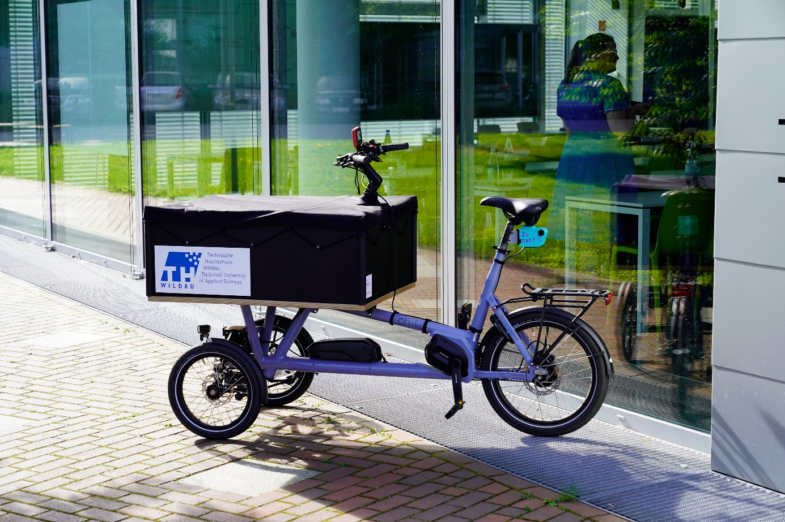

**Bildunterschrift:** Vom 9. September bis 29. September 2023 unterstützt die TH Wildau die Stadt Wildau beim STADTRADELN 2023 und stellt ein eigenes Hochschulteam.

**Bild:** TH Wildau

**Subheadline:** Bundesweiter Wettbewerb

**Teaser:**

**Die Stadt Wildau nimmt in diesem Jahr erneut am bundesweiten Wettbewerb STADTRADELN teil. Unter dem Motto „Radeln für ein gutes Klima“ sind vom 9. bis 29. September 2023 Bürgerinnen und Bürger aufgerufen, möglichst viele Kilometer mit dem Fahrrad zurückzulegen. Die TH Wildau unterstützt die Stadt und damit auch den Landkreis Dahme-Spreewald mit einem eigenen Hochschulteam. Studierende, Beschäftigte und Lehrende treten gemeinsam in die Pedale.**

**Text:**

„Radeln für ein gutes Klima“ – so lautet das Motto des bundesweiten Wettbewerbs STADTRADELN, der seit 2012 jährlich vom 1. Mai bis 30. September Menschen im Land in Bewegung bringt. Aufgerufen sind alle Städte und Gemeinden im Bundesgebiet. In jeder teilnehmenden Kommune sollen die Bürgerinnen und Bürger an 21 aufeinander folgenden Tagen privat und beruflich möglichst viele Kilometer mit dem Fahrrad zurücklegen – für die Förderung des Radverkehrs, den Klimaschutz und mehr Lebensqualität. Vom 9. bis 29. September 2023 können alle Bürgerinnen und Bürger im Landkreis Dahme-Spreewald gemeinsam in die Pedale treten. In diesem Jahr sind die Kommunen Eichwalde, Heidesee, Königs Wusterhausen, Lübben, Luckau, Mittenwalde, Schönefeld, Schulzendorf, Wildau und Zeuthen mit dabei.

Die Beteiligung der Technischen Hochschule Wildau (TH Wildau) stand für Prof. Christian Rudolph, Sprecher des Master-Studiengangs „Radverkehr in intermodalen Verkehrsnetzen“, außer Frage – bereits seit der erstmaligen Teilnahme Wildaus im Jahr 2021 ist die Hochschule mit dabei: „Ich bin mir sicher, dass sich wieder viele Studierende, Beschäftigte, aber auch Bürgerinnen und Bürger aus Wildau und Umgebung beteiligen werden. Die Förderung des Radverkehrs sollte immer mehr auf die öffentliche Agenda rücken. Wir als Hochschule wollen unseren Teil dazu beitragen. Erst in dieser Woche fand bei uns auf dem Campus die Radverkehrskonferenz des Landes Brandenburg statt und auch die insgesamt sieben vom Bundesministerium für Digitales und Verkehr geförderten Stiftungsprofessuren Radverkehr kamen hier zusammen. Überhaupt nimmt nachhaltige Mobilität bei uns einen immer wichtigeren Stellenwert in Lehre, Forschung und Transfer ein.“

Der Startschuss für das Stadtradeln im Landkreis Dahme-Spreewald fällt am 9. September 2023 um 10 Uhr am Wildauer Bahnhof auf Seite der Hochschule. Hier startet eine 20 Kilometer lange Radtour durch die umliegenden Kommunen unter anderen mit Beteiligung von Wildaus Bürgermeister Frank Nerlich und Prof. Christian Rudolph von der TH Wildau. Interessierte können sich gern anschließen.

**Wann wird geradelt und wie können Interessierte teilnehmen?**

Alle Interessierten, die Wildau beim STADTRADELN 2023 unterstützen wollen, treten vom 9. bis 29. September in die Pedale – ob beim privaten Ausflug oder auf dem Weg zur Arbeit. Unter [www.stadtradeln.de/radlerbereich](http://www.stadtradeln.de/radlerbereich) können sie sich für eine Teilnahme registrieren, ihren Landkreis bzw. ihre Kommune auswählen, einem bereits vorhandenen Team beitreten oder ein eigenes Team gründen. Das Team der Hochschule mit dem Namen „TH Wildau“ kann beispielsweise als eines von bisher acht gemeldeten Teams aus der Stadt ausgewählt werden. Jeder Kilometer, der innerhalb des 21-tägigen Aktionszeitraums beruflich oder privat mit dem Fahrrad zurückgelegt wird, kann gezählt werden. Die über die STADTRADELN-App erfassten Kilometer werden direkt in das persönliche Kilometer-Buch übernommen. Außerdem können die geradelten Kilometer z. B. mit einem Kilometerzähler, Fahrradcomputer oder einem Radroutenplaner ermittelt bzw. geschätzt und eingetragen werden. Hierbei zählen die Initiatoren auf die Ehrlichkeit der Radelnden, denn der Wettbewerb lebt vom Fairplay-Gedanken.

**Was bringt eine Beteiligung mit sich?**

Übergeordnetes Ziel des Wettbewerbs ist es, sich in einem Team gemeinsam für die Radverkehrsförderung und den Klimaschutz einzusetzen. Durch die vermiedenen CO2-Emissionen profitiert sowohl die Umwelt, als auch die Bürgerinnen und Bürger in den Kommunen. Darüber hinaus werden nach Abschluss des STADTRADELNs anhand der Einwohnerzahl in fünf Größenkategorien das fahrradaktivste Kommunalparlament und die fahrradaktivste Kommune mit den meisten Radkilometern ausgezeichnet.

**Weiterführende Informationen**

Zur Registrierung für das STADTRADELN 2023: [www.stadtradeln.de/radlerbereich](http://www.stadtradeln.de/radlerbereich)

Wichtige Fragen und Antworten zum Wettbewerb: [www.stadtradeln.de/faq](http://www.stadtradeln.de/faq)

Informationen zum Studiengang „Radverkehr in intermodalen Verkehrsnetzen“ an der TH Wildau: [www.th-wildau.de/radverkehr-studieren](http://www.th-wildau.de/radverkehr-studieren)

**Fachliche Ansprechperson der TH Wildau:**

Prof. Christian Rudolph  
Stiftungsprofessor und Sprecher des Studiengangs Radverkehr  
TH Wildau  
Hochschulring 1, 15745 Wildau  
Tel.: +49 (0)3375 508 875  
E-Mail: christian.rudolph@th-wildau.de

**Ansprechpersonen Externe Kommunikation TH Wildau:**

Mike Lange / Mareike Rammelt  
TH Wildau  
Hochschulring 1, 15745 Wildau  
Tel. +49 (0)3375 508 211 / -669  
E-Mail: presse@th-wildau.de